تقرير المقارنة الإقليمية لسياسات المناخ
العراق ودول المنطقة - 09/05/2026

أولاً: جدول المقارنة الشاملة
الدولة | الانبعاثات 2020  (ألف Gg) | هدف NDC % | طموح التمويل  (مليار $) | نصيب الفرد  (طن/فرد)
العراق | 190.3 | 2.5% | 88.0 | 4.6
المملكة العربية السعودية | 700.1 | 30.0% | — | 19.8
إيران | 749.0 | 4.0% | 17.5 | 8.8
مصر | 340.2 | 33.0% | 196.0 | 3.2
الجزائر | 194.0 | 22.0% | 7.0 | 4.4
الإمارات | 256.0 | 19.0% | — | 25.8
الأردن | 28.8 | 14.0% | 5.4 | 2.7
الكويت | 98.0 | 7.4% | — | 22.4

ثانياً: الرسوم البيانية المقارنة
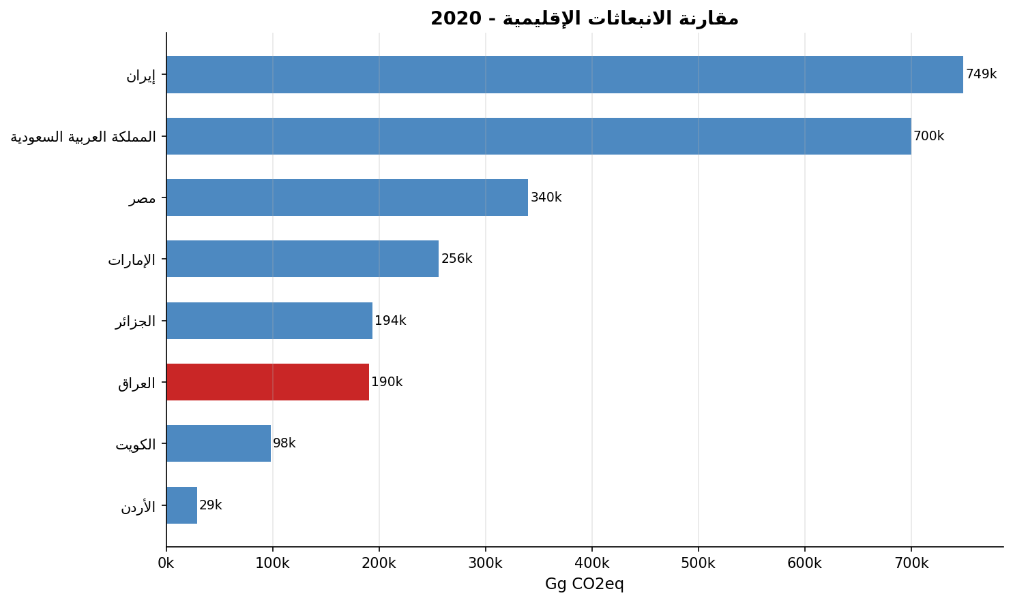
شكل (1): مقارنة الانبعاثات الإقليمية 2020
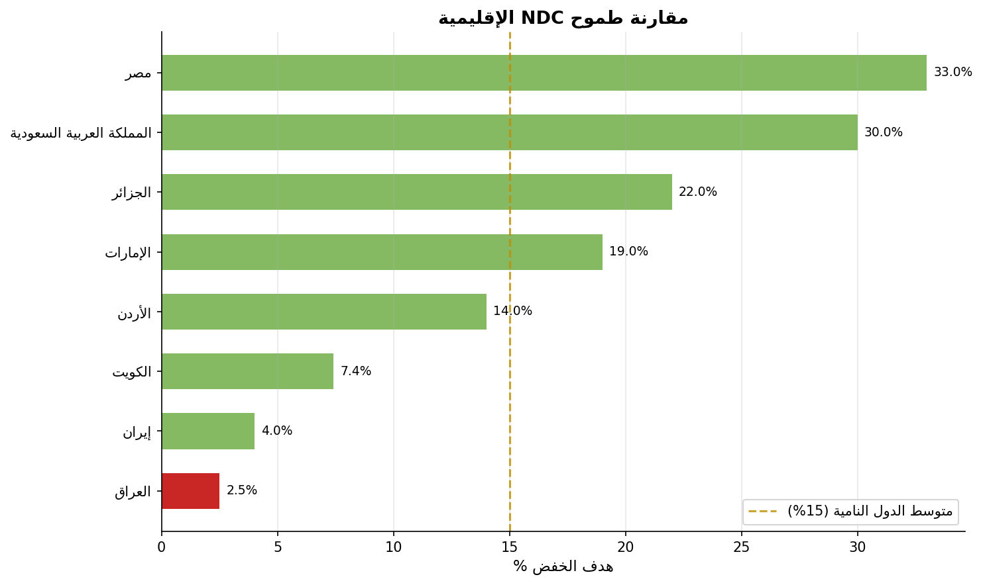
شكل (2): مقارنة طموح NDC الإقليمية
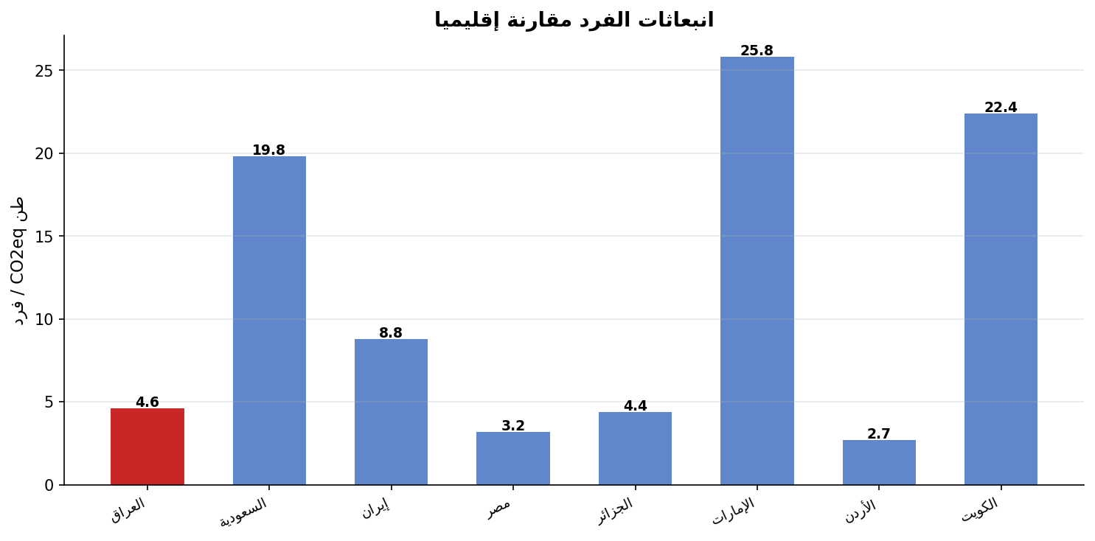
شكل (3): انبعاثات الفرد مقارنةً إقليمياً

ثالثاً: الموقع الإقليمي للعراق
1. يحتل العراق المرتبة 6 إقليمياً من حيث إجمالي الانبعاثات
2. هدف NDC العراقي (2.5%) يُصنَّف ضمن الأدنى إقليمياً - المرتبة 8
3. نصيب الفرد (4.6 طن) أدنى من السعودية والإمارات والكويت
4. العراق يتصدر احتياجات التمويل (88 مليار $) مما يعكس حجم التحدي التنموي
5. رفع هدف NDC إلى 10-15% سيُحسّن الموقع التفاوضي إقليمياً ودولياً

